**UỶ BAN NHÂN DÂN**

**TỈNH THỪA THIÊN HUẾ**

**CỘNG HOÀ XÃ HỘI CHỦ NGHĨA VIỆT NAM**

**Độc lập - Tự do - Hạnh phúc**

Số: 60/2024/QĐ-UBND *Thừa Thiên Huế, ngày 20 tháng 8 năm 2024*

# QUYẾT ĐỊNH

**Quy định về hạn mức giao đất ở; hạn mức công nhận đất ở**

**cho cá nhân, người sử dụng đất trên địa bàn tỉnh Thừa Thiên Huế**

# ỦY BAN NHÂN DÂN TỈNH THỪA THIÊN HUẾ

*Căn cứ Luật Tổ chức chính quyền địa phương ngày 19 tháng 6 năm 2015;*

*Căn cứ Luật sửa đổi, bổ sung một số điều của Luật Tổ chức chính phủ và*

*Luật Tổ chức chính quyền địa phương ngày 22 tháng 11 năm 2019;*

*Căn cứ Luật Đất đai ngày 18 tháng 01 năm 2024; Luật sửa đổi, bổ sung một số điều của Luật Đất đai số 31/2024/QH15, Luật Nhà ở số 27/2023/QH15, Luật Kinh doanh bất động sản số 29/2023/QH15 và Luật Các tổ chức tín dụng số 32/2024/QH15 ngày 29 tháng 6 năm 2024;*

*Căn cứ Nghị định 101/2024/NĐ-CP ngày 29 tháng 7 năm 2024 của Chính phủ Quy định về điều tra cơ bản đất đai; đăng ký, cấp Giấy chứng nhận quyền sử dụng đất, quyền sở hữu tài sản gắn liền với đất và Hệ thống thông tin đất đai;*

*Căn cứ Nghị định 102/2024/NĐ-CP ngày 30 tháng 7 năm 2024 của Chính*

*phủ Quy định chi tiết thi hành một số điều của Luật Đất đai;*

*Theo đề nghị của Giám đốc Sở Tài nguyên và Môi trường tại Tờ trình số 322/TTr-STNMT-QLĐĐ ngày 31 tháng 7 năm 2024.*

# QUYẾT ĐỊNH:

## Điều 1. Phạm vi điều chỉnh

Quyết định này quy định chi tiết khoản 5 Điều 141; khoản 2 Điều 195, khoản 2 Điều 196 về hạn mức giao đất ở cho cá nhân, người sử dụng đất tại nông thôn và đô thị; hạn mức công nhận đất ở đối với trường hợp sử dụng đất trước ngày 18 tháng 12 năm 1980 và từ ngày 18 tháng 12 năm 1980 đến trước ngày 15 tháng 10 năm 1993 trên địa bàn tỉnh Thừa Thiên Huế.

## Điều 2. Đối tượng áp dụng

1. Cơ quan quản lý nhà nước về tài nguyên và môi trường; cơ quan quản lý nhà nước về nhà ở, công trình xây dựng và các cơ quan quản lý nhà nước khác có liên quan.
2. Hộ gia đình, cá nhân; người sử dụng đất, chủ sở hữu tài sản gắn liền với đất.

## Điều 3. Hạn mức giao đất ở cho cá nhân

1. Các phường thuộc thành phố Huế: không quá 200 m2 .
2. Các thị trấn thuộc huyện và các phường thuộc thị xã: không quá 300 m2.
3. Các xã đồng bằng: không quá 400 m2.
4. Các xã trung du, miền núi: không quá 500 m2.

## Điều 4. Hạn mức công nhận đất ở cho hộ gia đình, cá nhân đối với trường hợp sử dụng đất trước ngày 18 tháng 12 năm 1980

1. Các phường thuộc thành phố Huế: 300 m2.
2. Các thị trấn thuộc huyện và các phường thuộc thị xã: 450 m2.
3. Các xã đồng bằng: 600 m2.
4. Các xã trung du, miền núi: 750 m2.

## Điều 5. Hạn mức công nhận đất ở cho hộ gia đình, cá nhân đối với trường hợp sử dụng đất từ ngày 18 tháng 12 năm 1980 đến trước ngày 15 tháng 10 năm 1993

1. Các phường thuộc thành phố Huế: 200 m2.
2. Các thị trấn thuộc huyện và các phường thuộc thị xã: 300 m2.
3. Các xã đồng bằng: 400 m2.
4. Các xã trung du, miền núi: 500 m2.

## Điều 6. Xử lý chuyển tiếp

Trường hợp đã tiếp nhận hồ sơ hợp lệ theo đúng quy định nhưng đến trước ngày Quy định này có hiệu lực thi hành mà chưa giải quyết, các cơ quan có liên quan căn cứ quy định tại Quyết định số số 33/2014/QĐ-UBND ngày 30 tháng 6 năm 2014, Quyết định số 59/2021/QĐ-UBND ngày 30 tháng 9 năm 2021, Quyết định số 61/2023/QĐ-UBND ngày 17 tháng 11 năm 2023 của Ủy ban nhân dân tỉnh để xem xét, giải quyết theo quy định. Trường hợp tiếp nhận hồ sơ sau ngày Quyết định này có hiệu lực thi hành thì cơ quan có thẩm quyền giải quyết theo quy định của Quyết định này.

## Điều 7. Trách nhiệm thực hiện

Chánh Văn phòng UBND tỉnh; Thủ trưởng các sở, ban, ngành cấp tỉnh; Chủ tịch Ủy ban nhân dân các huyện, thị xã và thành phố Huế; Chủ tịch Ủy ban

nhân dân các xã, phường, thị trấn; Thủ trưởng các cơ quan và các tổ chức, cá nhân có liên quan chịu trách nhiệm thi hành Quyết định này.

## Điều 8. Hiệu lực thi hành

1. Quyết định này có hiệu lực thi hành kể từ ngày 30 tháng 8 năm 2024 và thay thế Quyết định số 33/2014/QĐ-UBND ngày 30 tháng 6 năm 2014 của Ủy ban nhân dân tỉnh ban hành Quy định về hạn mức đất ở, hạn mức công nhận đất ở đối với đất vườn, ao trong cùng thửa đất đang có nhà ở cho hộ gia đình, cá nhân trên địa bàn tỉnh Thừa Thiên Huế; Quyết định số 59/2021/QĐ-UBND ngày 30 tháng 9 năm 2021 sửa đổi, bổ sung một số điều của Quy định kèm theo Quyết định 33/2014/QĐ-UBND Quy định hạn mức giao đất ở; hạn mức công nhận đất ở đối với đất vườn, ao trong cùng thửa đất đang có nhà ở cho hộ gia đình, cá nhân trên địa bàn tỉnh Thừa Thiên Huế.
2. Bãi bỏ Điều 1 Quyết định số 61/2023/QĐ-UBND ngày 17 tháng 11 năm 2023 của Ủy ban nhân dân tỉnh sửa đổi, bổ sung một số điều của các quy định ban hành kèm theo Quyết định số [33/2014/QĐ-UBND](https://thuvienphapluat.vn/phap-luat/tim-van-ban.aspx?keyword=33/2014/Q%C4%90-UBND&match=True&area=2&lan=1&bday=30/6/2014&eday=30/6/2014) ngày 30 tháng 6 năm 2014 và Quyết định số 29/2018/QĐ-UBND ngày 14 tháng 5 năm 2018 của Ủy ban nhân dân tỉnh Thừa Thiên Huế./.

***Nơi nhận:***

* Bộ Tài nguyên và Môi trường (báo cáo);
* Cục kiểm tra văn bản QPPL - Bộ Tư pháp;
* TVTU, TT HĐND tỉnh;
* Đoàn ĐB Quốc hội tỉnh;
* Chủ tịch, Phó Chủ tịch UBND tỉnh;
* Uỷ ban MTTQVN tỉnh;
* Viện Kiểm sát nhân dân tỉnh;
* Toà án nhân dân tỉnh;
* Các sở, ban, ngành cấp tỉnh;
* HĐND, UBND các huyện, thị xã và TP Huế;
* Công báo tỉnh;
* Như Điều 7;
* Đài TRT, Báo TT Huế (đăng tin);
* VP: CVP, các PCVP và các CV,

Cổng thông tin Điện tử TT Huế;

* Lưu: VT, ĐC.

**TM. ỦY BAN NHÂN DÂN KT. CHỦ TỊCH**

**PHÓ CHỦ TỊCH**

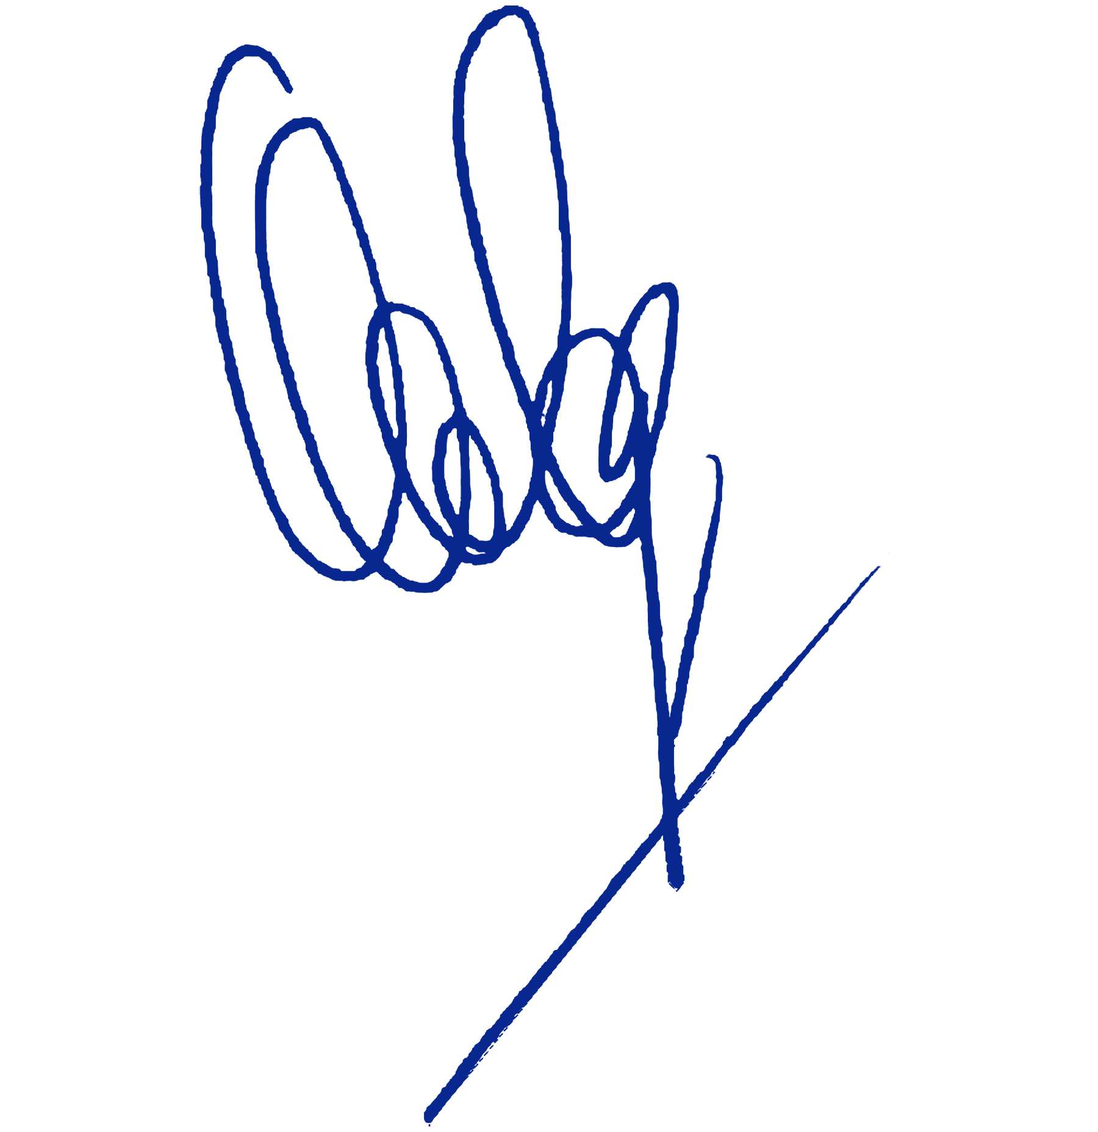

**Phan Quý Phương**